Более 12 миллионов человек посетили весенние московские фестивали
13.05.2015
На проходившем сегодня под председательством мэра Сергея Собянина заседании Президиума Правительства Москвы одной из главных тем повестки стало подведение итогов проведения столичных весенних фестивалей. Как отметил мэр, мероприятия - ярмарки, культурные мероприятия, мастер-классы – в этом году в апреле-мае посетили более 12 миллионов человек.
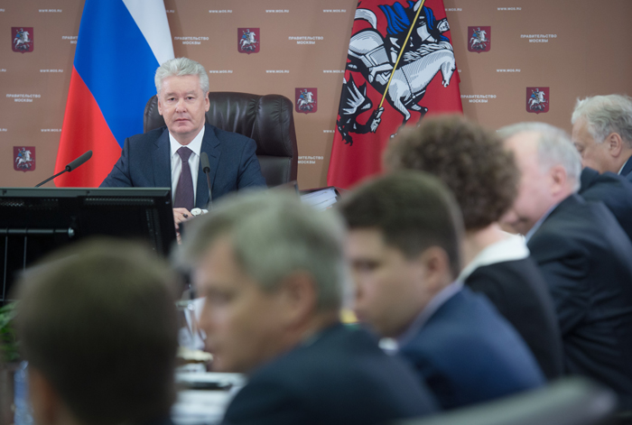
«Практически одновременно с мероприятиями, посвящёнными юбилею Победы, у нас проходили традиционные московские фестивали — это „Московская весна“, „Пасхальный дар“, и впервые в этом году был проведён фестиваль под названием „Рыбная неделя“, в котором приняли участие производители из 30 регионов страны», — напомнил собравшимся Сергей Собянин, открывая обсуждение темы..
С итоговым докладом о проведении весенних фестивалей выступил глава Департамента торговли и услуг Алексей Немерюк. Он подробно рассказал о каждом из трех основных Фестивалей, сообщив ряд интересных деталей. В ходе фестиваля «Пасхальный дар», например, было продано 250 тысяч куличей и 15 тысяч порций пасхальных напитков, также было проведено более двух тысяч мастер-классов. Мероприятия фестиваля, включая ярмарки, посетили более 66 тысяч гостей.
Как отметил А. Немерюк, в этом году в Москве впервые прошёл Всероссийский фестиваль «Рыбная неделя», организованный Правительством Москвы и Федеральным агентством по рыболовству. «Неделю» посетили более 5 миллионов человек, там было представлено более 100 производителей из 30 регионов страны, в мероприятиях фестиваля приняли участие 30 городских рынков, более 200 ресторанов и 1600 сетевых магазинов из 13 торговых сетей. Глава департамента торговли подчеркнул, что в ходе фестиваля были организованы три деловые встречи для рыбопромышленников по итогам которых удалось договориться о расширении поставок в Москву рыбы и морепродуктов.
В докладе А. Немерюка отдельно был упомянута и «Московская весна». Докладчик сообщил Сергею Собянину и членам президиума Првительства Москвы, что большинство событий в рамках этого фестиваля так или иначе было связано с празднованием юбилея Победы. Кроме собственно ярмарок и угощений, на фестивальных площадках было проведено более двух тысяч мастер-классов.

Адрес страницы: http://uzao.mos.ru/presscenter/news/detail/1843578.html
Префектура Юго-Западного административного округа города Москвы

